Zenith presenta un prototipo di quadrante inedito per lo speciale Chronomaster Revival Manufacture Edition.

Nel 2019 si è celebrato il 50º anniversario di El Primero, il primo movimento cronografico automatico ad alta frequenza mai creato. Nonostante l’anniversario sia ormai passato, Zenith continua a celebrare il mitico calibro con nuovi ed esclusivi orologi. In occasione della prima Manufacture Edition, Zenith ha riprodotto un prototipo di quadrante inedito per il suo cronografo più iconico. Chronomaster Revival Manufacture Edition è disponibile solo sulla nuova piattaforma e-commerce di Zenith e per i visitatori della Manifattura Zenith a Le Locle.

Come una capsula del tempo, protetta dai cambiamenti che si susseguono nel mondo, la soffitta o grenier della Manifattura Zenith è certamente un luogo speciale, che nasconde segreti ancora oggi celati. Lo scorso anno, in occasione del 50º anniversario di El Primero, è stata fatta una scoperta inaspettata proprio frugando tra i misteri della soffitta o grenier dell’edificio principale nella storica Manifattura Zenith.

Erano gli anni ‘70 del Novecento quando, in piena crisi del quarzo, Charles Vermot aveva eroicamente nascosto una piccola e insospettabile scatola senza etichetta proprio in soffitta, tra un’infinità di reperti e strumenti perfettamente conservati. In essa, straordinariamente preservati dopo decenni, erano contenuti vari quadranti: l’iconico quadrante a tre colori El Primero del modello A386, diventato un simbolo del design Zenith, e ancora più sorprendente, un’altra versione dei quadranti a tre colori caratterizzata da tre diverse tonalità di blu. Non è stato pervenuto alcun documento ufficiale riguardo ai prototipi di questi quadranti a tre colori in tonalità blu, tuttavia, poiché questi ultimi sono stati trovati insieme a quadranti dell’A386, con le stesse caratteristiche del modello commercializzato nel 1969, si potrebbe dedurre che siano prototipi di quadranti per l’A386 e che Charles Vermot in persona li abbia nascosti in soffitta insieme ad altri strumenti di El Primero. Probabilmente non sapremo mai se il quadrante a tre tonalità di blu fosse stato creato come un’alternativa al quadrante dell’A386 o fosse destinato a un esemplare diverso, ma la sua sorprendente bellezza e l’intrigante storia ha convinto gli orologiai Zenith a produrre il modello.

Per dare vita a questo prototipo, Zenith ha deciso di creare un esemplare Revival. La cassa in acciaio inossidabile da 38 mm con pulsanti a pompa è un’esatta riproduzione del modello A386 del 1969: per preservare le proporzioni dell’iconico cronografo sono stati utilizzati i progetti dell’originale. Ciò che rende Chronomaster Revival Manufacture Edition un’edizione speciale e unica è la versione finale dell’A386, disponibile con l’originale cassa “Revival”. Il movimento che anima l’orologio risale al 1969, il venerato cronografo automatico ad alta frequenza El Primero con ruota a colonne.

Essendo un modello Manufacture, questa edizione Revival è stata pensata come esemplare esclusivo, disponibile solamente per i visitatori della Manifattura Zenith. Tuttavia, dato che la situazione attuale non permette di organizzare visite, Zenith ha reso la Manufacture Edition disponibile sulla piattaforma e-commerce, dando ai clienti la possibilità di acquistare l’orologio online finché non sarà possibile riaprire la Manifattura al pubblico. Il sito e-commerce verrà lanciato gradualmente in diversi mercati a partire da Italia, Francia e Svizzera a maggio, seguiti da Germania, Spagna, Regno Unito e infine Stati Uniti. La confezione dell’orologio riprende la forma di un libro da esporre in libreria e presenta la planimetria della manifattura Zenith in copertina; includerà anche un fumetto su Charles Vermot realizzato dal celebre fumettista svizzero Cosey, oltre a una riproduzione del quadrante vintage trovato in soffitta.

ZENITH: È TEMPO DI PUNTARE ALLE STELLE.

Zenith nasce per ispirare ogni individuo a seguire i propri sogni e renderli realtà, anche contro ogni previsione. Sin dalla fondazione nel 1865, Zenith si è affermata come la prima Manifattura nell’accezione moderna del termine e i suoi orologi hanno sempre accompagnato figure straordinarie con grandi sogni che miravano all’impossibile, da Louis Blériot con la sua traversata aerea del Canale della Manica fino a Felix Baumgartner e il suo record mondiale di salto dalla stratosfera.

Guidata come sempre dall’innovazione, Zenith si distingue per gli eccezionali movimenti sviluppati e realizzati internamente che alimentano tutti i suoi orologi. Come dimostrano El Primero e El Primero 21, rispettivamente il primo cronografo automatico e il cronografo più rapido al mondo con precisione al 1/100 di secondo, senza dimenticare l’Inventor, che ha reinventato l’organo regolatore sostituendo gli oltre trenta componenti con un unico elemento monolitico, la Manifattura tende da sempre a spingersi costantemente oltre i limiti del possibile. Zenith ha saputo dare forma al futuro dell’orologeria svizzera fin dal 1865, sostenendo tutti coloro che hanno osato – e osano tuttora – sfidare se stessi e superare le barriere. È tempo di puntare alle stelle!

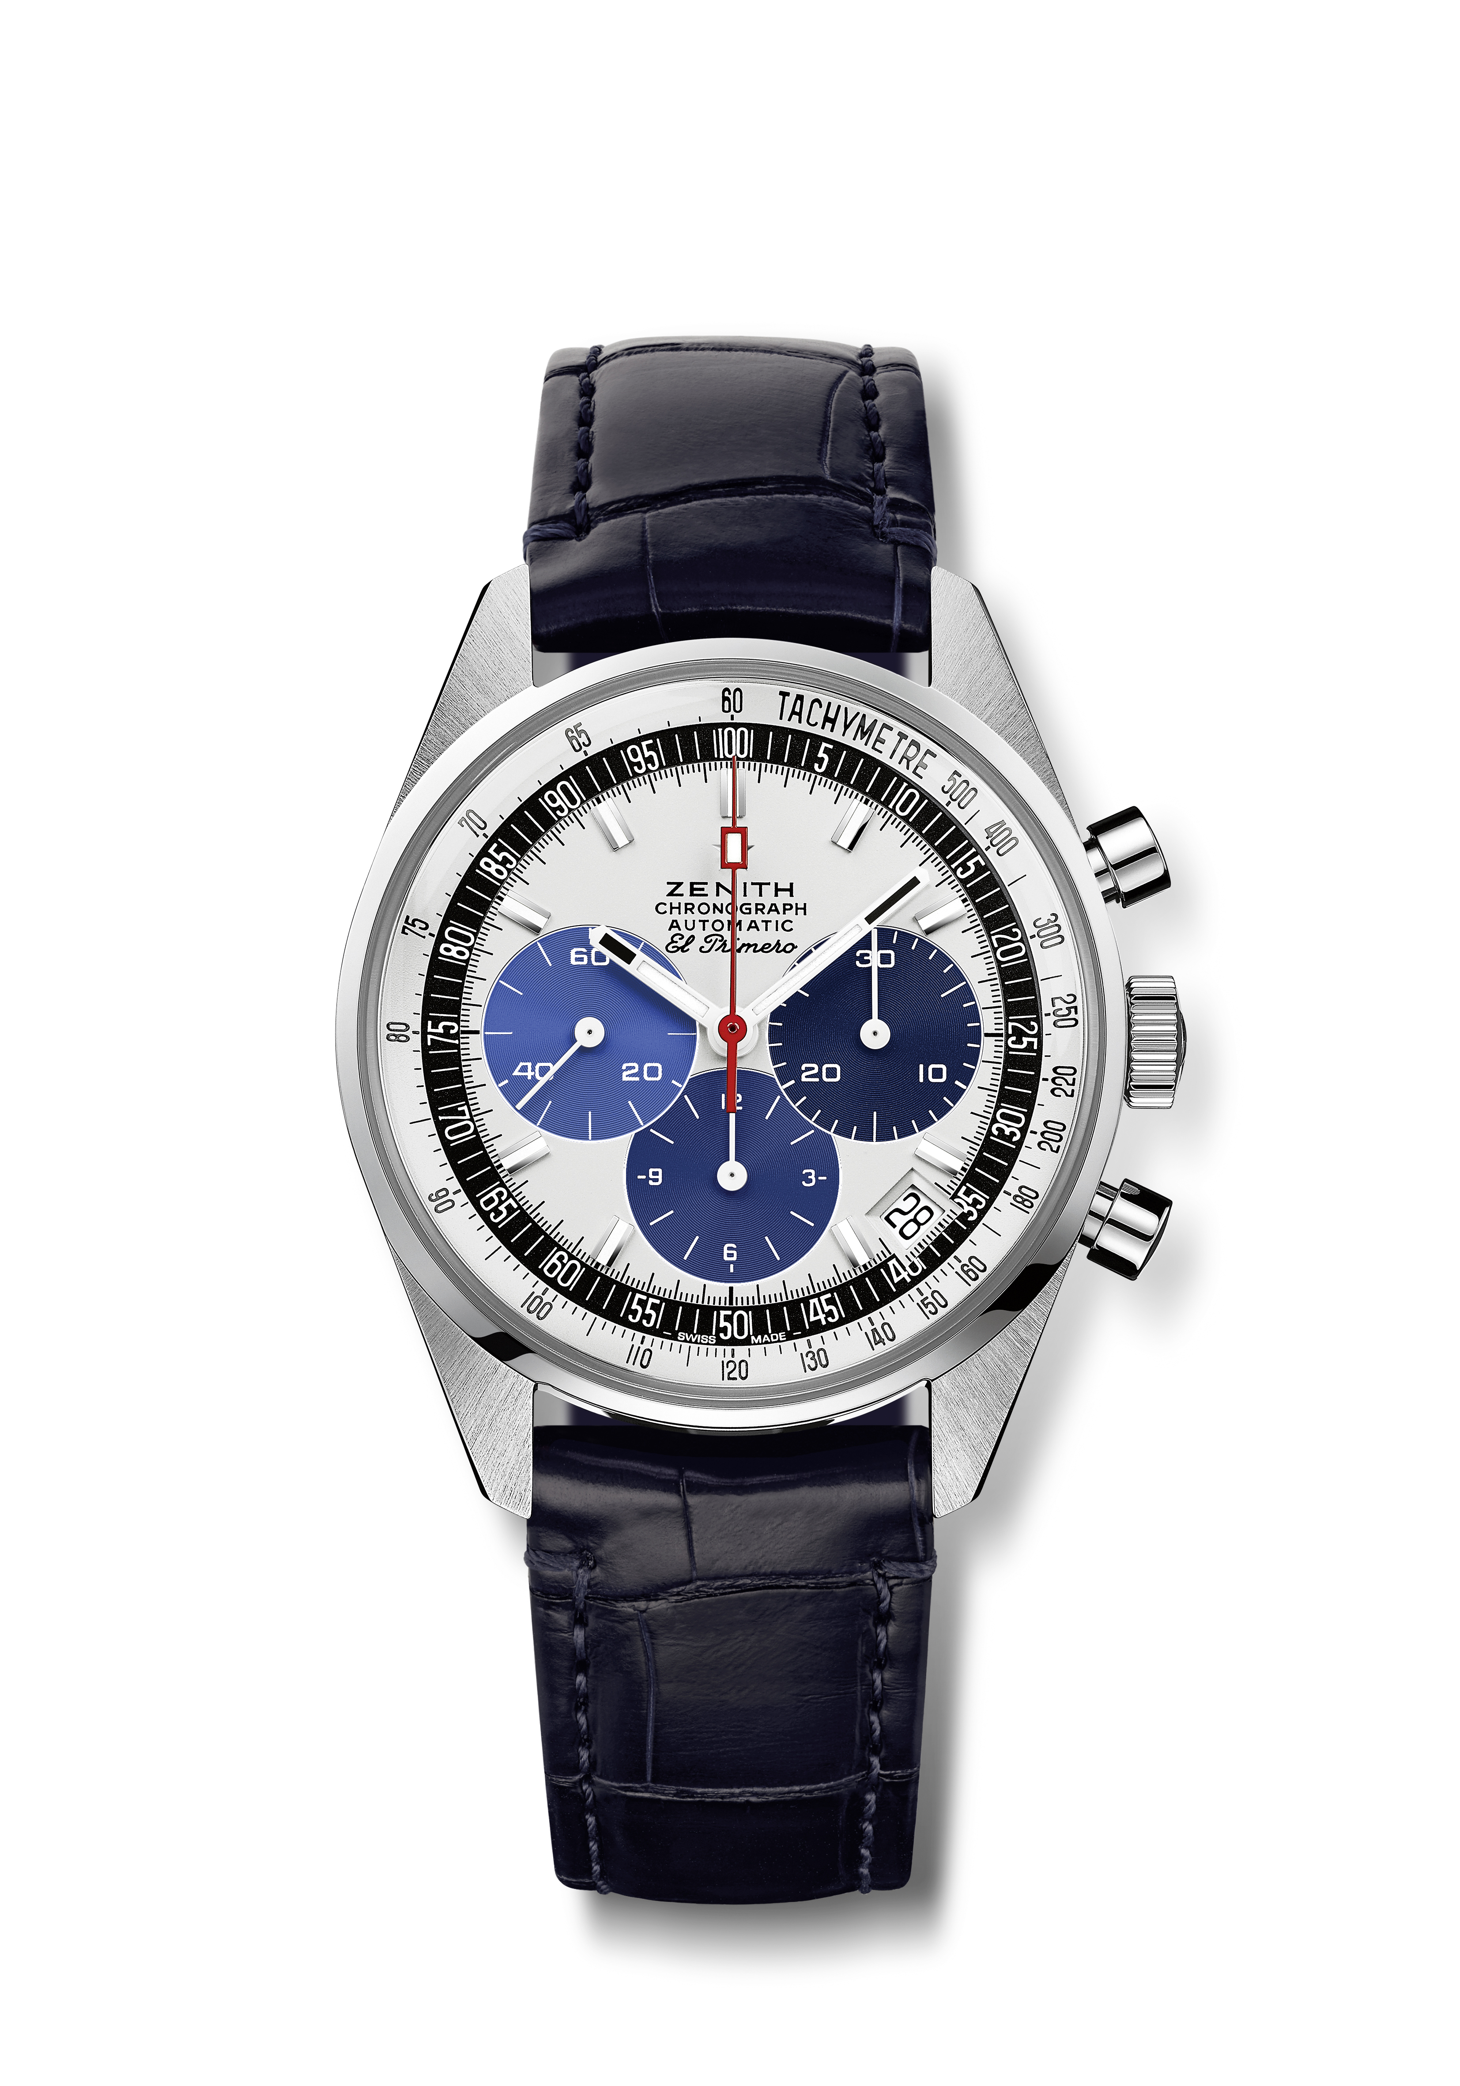
Chronomaster Revival “Manufacture Edition”
Referenza: 03.Z386.400/60.C843

Punti chiave: quadrante ispirato a prototipi vintage mai presentati e trovati nella soffitta della Manifattura. Exclusive Manufacture Edition. cassa originale del 1969 da 38mm di diametro, cronografo automatico El Primero con ruota a colonne
Movimento: El Primero 400, Automatico
Frequenza: 36.000 A/ora (5 Hz)
Riserva di carica: min. 50 ore
Funzioni: ore e minuti al centro. Piccoli secondi a ore nove. Cronografo: lancetta del cronografo al centro, contatore delle 12 ore a ore 6, contatore dei 30 minuti a ore 3. Scala tachimetrica. Data a ore 4:30.
Cassa: 38 mm
Materiale: acciaio inossidabile
Quadrante: quadrante laccato bianco con tre contatori in diverse tonalità di blu
Impermeabilità: 5 ATM
Prezzo: 8.900 CHF
Indici delle ore: rodiati, sfaccettati e rivestiti di Super-LumiNova® SLN C1
Lancette: bianche, sfaccettate e rivestite di Super-LumiNova® SLN C1
Bracciale e fibbia: Cinturino in alligatore blu con lato interno in caucciù. Fibbia ad ardiglione in acciaio inossidabile.

